西暦 年 月 日
レンタル製図板 申込書
大阪工業技術専門学校 校友会 様
（製図板№ ）
・郵便番号
・住 所
フリガナ
・氏 名
・電 話
・メールアドレス
・学 科 西暦 年 月
（Ⅰ部・Ⅱ部） 学科卒業

・勤務先名
・住 所
・電 話
※ 記載事項は、校友会の情報提供のみに使用いたします。
・・・・・・・・・・・・・・・・・・・・・・・・・・・・・・・・・・・・・・・・・・・・・・・・・・・・
預かり証
西暦 年 月 日
様
金 額 １０，０００円
レンタル製図板の預かり金として正に預かりました。
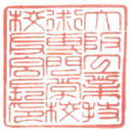
製図版の返却時に7千円を返還します。
大阪工業技術専門学校 校友会

